Лабораторная работа 7

Математическое моделирование

Федотов Дмитрий Константинович

Содержание

# Цель работы

Цель седьмой лабораторной работы - рассмотреть модель

эффективности рекламы.

# Задание

1. Построить график распространения рекламы о салоне красоты в разных случаях.
2. Сравнить эффективность рекламной кампании в разных случаях.
3. Определить в какой момент времени эффективность рекламы будет иметь максимально быстрый рост.
4. Построить решение, если учитывать вклад только платной рекламы.
5. Построить решение, если предположить, что информация о товаре распространятся только путем сарафанного радио, сравнить оба решения.

# Выполнение лабораторной работы

## Теоретическое введение

Организуется рекламная кампания нового товара или услуги. Необходимо, чтобы прибыль будущих продаж с избытком покрывала издержки на рекламу. Вначале расходы могут превышать прибыль, поскольку лишь малая часть потенциальных покупателей будет информирована о новинке. Затем, при увеличении числа продаж, возрастает и прибыль, и, наконец, наступит момент, когда рынок насытится, и рекламировать товар станет бесполезным.

Предположим, что торговыми учреждениями реализуется некоторая продукция, о которой в момент времени t из числа потенциальных покупателей N знает лишь n покупателей. Для ускорения сбыта продукции запускается реклама по радио, телевидению и других средств массовой информации. После запуска рекламной кампании информация о продукции начнет распространяться среди потенциальных покупателей путем общения друг с другом. Таким образом, после запуска рекламных объявлений скорость изменения числа знающих о продукции людей пропорциональна как числу знающих о товаре покупателей, так и числу покупателей о нем не знающих.

Модель рекламной кампании описывается следующими величинами. Считаем, что $\frac{∂n}{∂t}$— скорость изменения со временем числа потребителей, узнавших о товаре и готовых его купить, t — время, прошедшее с начала рекламной кампании, n(t) — число уже информированных клиентов. Эта величина пропорциональна числу покупателей, еще не знающих о нем.

Это описывается следующим образом:

$$α_{1}(t)(N−n(t))$$

N — общее число потенциальных платежеспособных покупателей

$α_{1}(t)>0$— характеризует интенсивность рекламной кампании (зависит от затрат на рекламу в данный момент времени).

Помимо этого, узнавшие о товаре потребители также распространяют полученную информацию среди потенциальных покупателей, не знающих о нем (в этом случае работает т.н. сарафанное радио). Этот вклад в рекламу описывается величиной

$$α_{2}(t)n(t)(N−n(t))$$

эта величина увеличивается с увеличением потребителей узнавших о товаре.

Математическая модель распространения рекламы описывается уравнением:

$$\frac{∂n}{∂t}=(α_{1}(t)+α_{2}(t)n(t))(N−n(t))$$

При $α_{1}(t)≫α_{2}(t)$ получается модель типа модели Мальтуса, решение которой имеет вид (рис. 1):

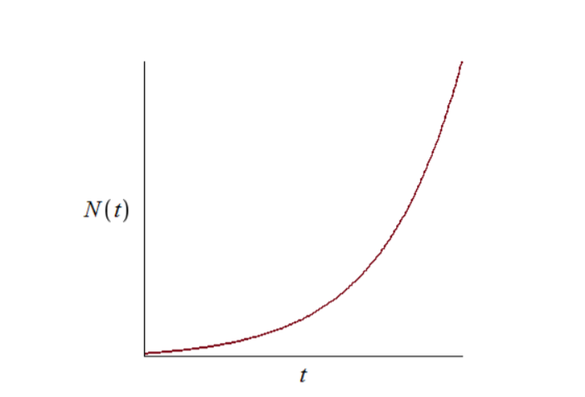

Figure 1: График решения уравнения модели Мальтуса

В обратном случае, при $α_{1}(t)≪α_{2}(t)$ получаем уравнение логистической кривой (рис. 2):

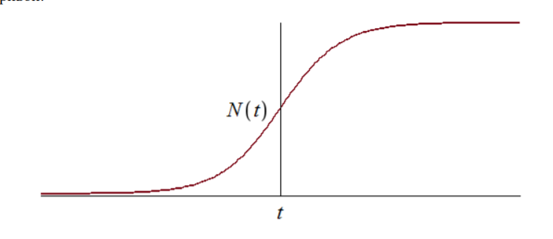

Figure 2: График логистической кривой

## Вариант выполненой работы

Постройте график распространения рекламы, математическая модель которой описывается следующим уравнением:

$\frac{∂n}{∂t}=(0.605+0.000015n(t))(N−n(t))$

$\frac{∂n}{∂t}=(0.000025+0.205n(t))(N−n(t))$

$\frac{∂n}{∂t}=(0.05sin(t)+0.31cos(t)n(t))(N−n(t))$

При этом объем аудитории $N$ = 1515, в начальный момент о товаре знает 12 человек.

Для случая 2 определите в какой момент времени скорость распространения рекламы будет иметь максимальное значение.

## Выполнение работы на языке Python

1. Зададим начальные условия (рис. 3).

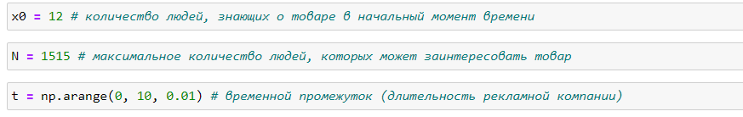

Figure 3: Начальные условия

1. Составим функции, отвечающие за платную рекламу и сарафанное радио для пяти случаев (рис. 4).

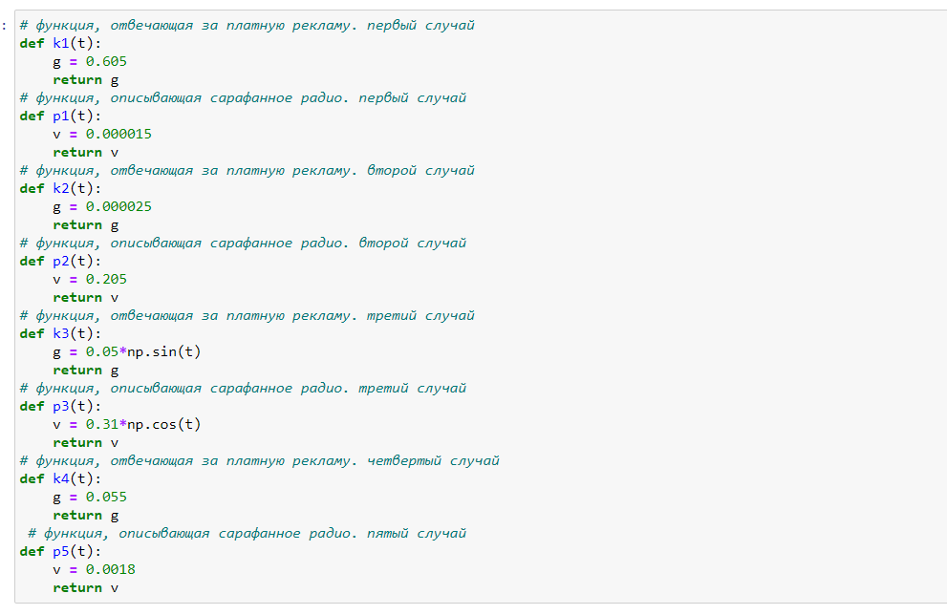

Figure 4: Функции, отвечающие за платную рекламу и сарафанное радио

1. Составим уравнения,описывающие распростронение рекламы для пяти случаев (рис. 5).

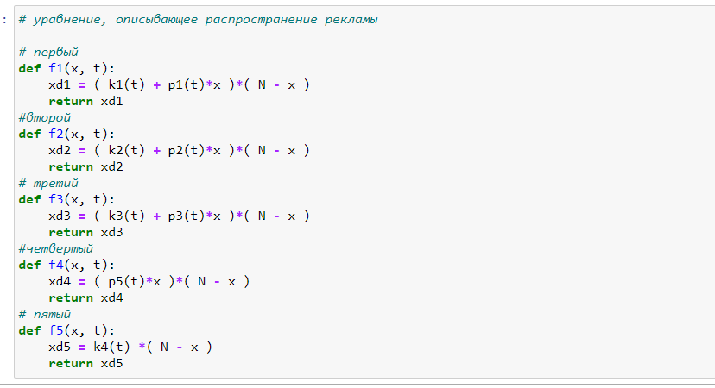

Figure 5: Уравнения описывающие распространение рекламы

1. Составим решение ОДУ для пяти случаев (рис. 6).

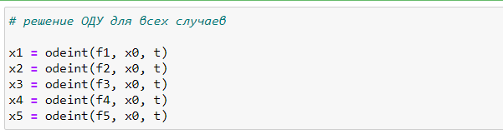

Figure 6: Решение ОДУ

1. Построим график распространения рекламы для $\frac{∂n}{∂t}=(0.605+0.000015n(t))(N−n(t))$ (рис. 7).

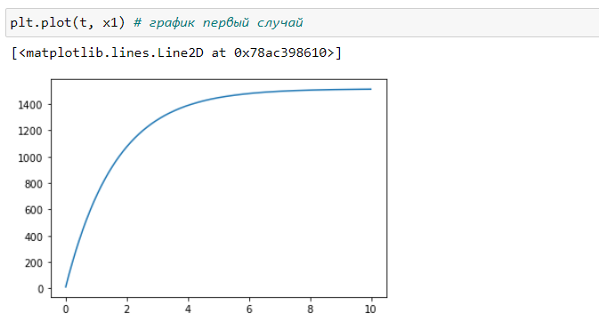

Figure 7: Первый случай

1. Построим график распространения рекламы для $\frac{∂n}{∂t}=(0.000025+0.205n(t))(N−n(t))$ (рис. 8).

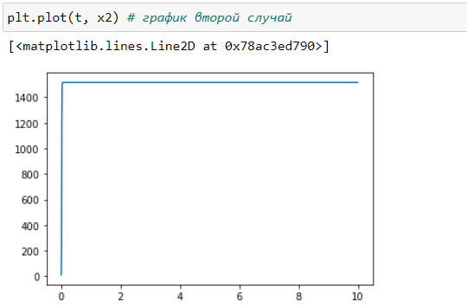

Figure 8: Второй случай

1. Найдем в какой момент времени скорость распространения рекламы будет иметь максимальное значение (рис. 9).

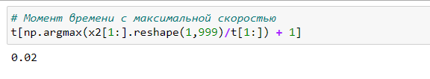

Figure 9: Момент времени с максимальной скоростью

1. Построим график распространения рекламы для $\frac{∂n}{∂t}=(0.05sin(t)+0.31cos(t)n(t))(N−n(t))$ (рис. 10).

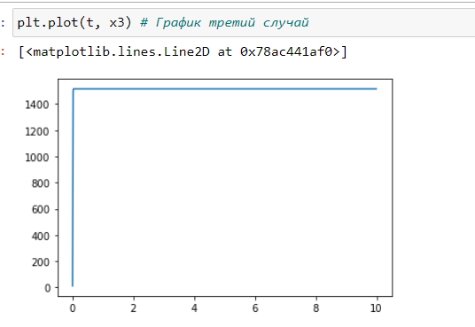

Figure 10: Третий случай

1. Построим график распространения рекламы для трех случаев (рис. 11).

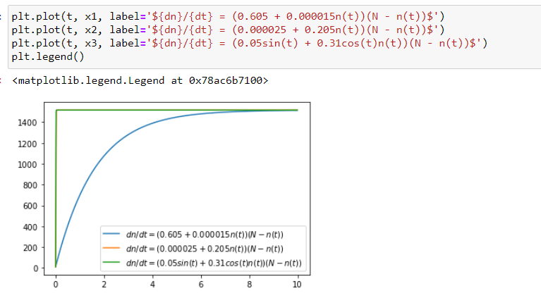

Figure 11: Три случая

1. Построим графики распространения рекламы для случаев, когда есть только сарафанное радио и только платная реклама (рис. 12).

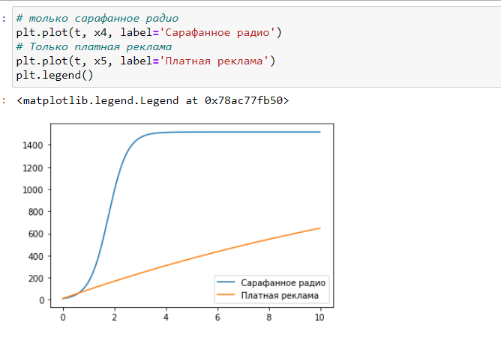

Figure 12: Только сарафанное радио и только платная реклама

## Ответы на вопросы

1. Записать модель Мальтуса (дать пояснение, где используется данная модель)

$\frac{∂N}{∂t}=rN$

* N-исходная численность населения
* r-коэффициент прироста числености населения
* t-время.
* Используется в популяционной экологии как первый принцип популяционной динамики

1. Записать уравнение логистической кривой (дать пояснение, что описывает данное уравнение)

$$\frac{∂P}{∂t}=rP(1−\frac{P}{K})$$

* P-численность популяции
* t-время
* r-скорость размножения
* K-поддерживающая ёмкость среды

Исходя из названия коэффициентов, в экологии часто различают две стратегии поведения видов: r-стратегия предполагает бурное размножение и короткую продолжительность жизни особей,K-стратегия — низкий темп размножения и долгую жизнь.

1. На что влияет коэффициент $α_{1}(t)$ и $α_{2}(t)$ в модели распространения рекламы.

$α_{1}(t)$— интенсивность рекламной кампании, зависящая от затрат, $α_{2}(t)$— интенсивность рекламной кампании, зависящая от сарафанного радио.

1. Как ведет себя рассматриваемая модель при $α_{1}(t)≫α_{2}(t)$

При $α_{1}(t)≫α_{2}(t)$ получается модель типа модели Мальтуса, решение которой имеет вид (рис. 13):



Figure 13: График решения уравнения модели Мальтуса

1. Как ведет себя рассматриваемая модель при $α_{1}(t)≪α_{2}(t)$

При $α_{1}(t)≪α_{2}(t)$ получаем уравнение логистической кривой (рис. 14):



Figure 14: График логистической кривой

## Выводы

1. Построил график распространения рекламы о салоне красоты.
2. Сравнил эффективность рекламной кампании при $α_{1}(t)>α_{2}(t)$ и $α_{1}(t)<α_{2}(t)$.
3. Определил в какой момент времени эффективность рекламы будет иметь максимально быстрый рост.
4. Построил решение, если учитывать вклад только платной рекламы.
5. Построил решение, если предположить, что информация о товаре распространятся только путем «сарафанного радио», сравнить оба решения.